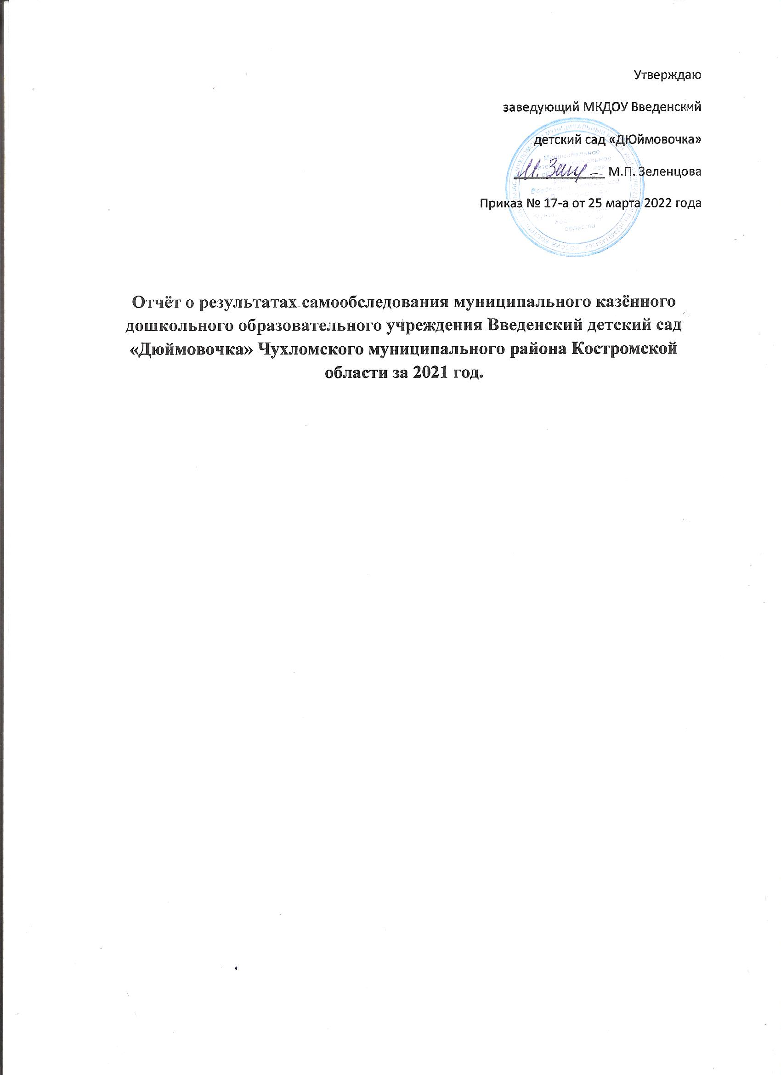

|  |  |
| --- | --- |
| Наименование: | **Полное:** Муниципальное казенное дошкольное образовательное учреждение Введенский детский сад «Дюймовочка» Чухломского муниципального района Костромской области  **Сокращенное:** МКДОУ Введенский детский сад «Дюймовочка» |
| **Организационно – правовая форма** | **Тип** дошкольное образовательное учреждение  **Вид** детский сад третьей категории  **Статус** муниципальный |
| **Учредитель** | **​    Администрация Чухломского муниципального района Костромской области**  **157130 Костромская область, Чухломский район, г. Чухлома, пл. Революции д11​**  ***Режим работы* с 08.00 до 17.00**  ***выходные* суббота, воскресение**  ***телефон* 8(49441)2 -12-13**  ***E-mail:* chuhlomaadmr@mail.ru**  ***Официальный сайт:* ЧМРКО  www.chuhloma.net** |
| **Лицензия** | На право ведения образовательной деятельности выдана лицензия серия 44ЛО1 № 0001153 , регистрационный номер № 113-17/П от 01.06.2017года Департамент образования и науки Костромской области, бессрочно |
| **Устав** | **​    Устав МКДОУ утвержден постановлением администрации Чухломского муниципального района КО от**  10 декабря 2015 года №351-а, в МИФНС России №2 по Костромской области 22.12.2015 г. |
| **Режим работы** | **​   Дошкольное учреждение работает по 5 – дневной рабочей недели с 10 часовым пребыванием детей с 7.30 по 17.30 часов. Выходные – суббота, воскресенье, праздничные дни.** |
| **Количество групп** | **​ В ДОУ функционирует 2 разновозрастные группы дошкольного возраста**  **Фактическая наполняемость 25 детей** |
| **Правила приема** | **​ Принимаются дети в возрасте с 1,5 лет до 8 лет на основании путевки (направления из отдела образования), медицинского заключения, заявления и документов родителей, удостоверяющих личность родителей (законных представителей) в порядке очереди.** |
| **Юридический и фактический адрес** | Россия, 157151 Костромская область, Чухломский район, село Введенское, улица Сельская, дом 14 |
| **телефон** | 8 (49441) 3-71-86 |
| **Адрес сайта в интернете** |  |
| **Адрес электронной почты** | e-mail: [vvedenskoesadik@yandex.ru](https://mail.yandex.ru/lite/compose?to=vvedenskoesadik@yandex.ru) |
| **ФИО руководителя** | Зеленцова Марина Павловна  Контактный телефон -8 (49441) 3-71-86 |
|  |  |
|  |  |
|  |  |
|  |  |
| **Взаимодействие с организациями партнерами** | МКОУ Введенская СОШ им. Ершова;  Детские дошкольные учреждения района  Петровская библиотека  Центральной районной больницей  Центр досуга «Шанс» |
| **Органы общественного – государственного управления** | Родительский комитет |

**Аналитическая часть**

**I. Оценка образовательной деятельности**

Образовательная деятельность в детском саду организована в соответствии с

Федеральным законом от 29.12.2012 № 273-ФЗ «Об образовании в Российской

Федерации», ФГОС дошкольного образования, СанПиН 2.4.1.3049-13 «Санитарно-

эпидемиологические требования к устройству, содержанию и организации режима работы

дошкольных образовательных организаций». С 01.01.2021 года детский сад

функционирует в соответствии с требованиями СП 2.4.3648-20 «Санитарно-

эпидемиологические требования к организациям воспитания и обучения, отдыха

и оздоровления детей и молодежи», а с 01.03.2021 — дополнительно

с требованиями СанПиН 1.2.3685-21 «Гигиенические нормативы и требования

к обеспечению безопасности и (или) безвредности для человека факторов среды

обитания».

Образовательная деятельность ведется на основании утвержденной основной

образовательной программы дошкольного образования, которая составлена в

соответствии с ФГОС дошкольного образования, с учетом примерной образовательной

программы дошкольного образования, санитарно-эпидемиологическими правилами и

нормативами, с учетом недельной нагрузки.

Детский сад посещают воспитанники в возрасте от 1.5 до 8 лет. В детском саду 2 группы

общеразвивающей направленности. Из них:

в период с 01.01.2021г. по 31.12.2021г. в детском саду сформировано

− младшая разновозрастная группа – 10 детей

− старшая разновозрастная группа – 14 детей

**Воспитательная работа**

С 01.09.2021 детский сад реализует рабочую программу воспитания и календарный план

воспитательной работы, которые являются частью основной образовательной программы

дошкольного образования.

В ходе реализации календарного плана воспитательной работы возникает необходимость

внести изменения. Предложения по введению новых мероприятий будут рассмотрены и

включены в календарный план воспитательной работы в следующем учебном году.

Чтобы выбрать стратегию воспитательной работы, в 2021 году проводился анализ состава

семей воспитанников.

Характеристика семей по составу

|  |  |  |
| --- | --- | --- |
| Состав семьи | Количество семей | Процент от общего количества семей воспитанников. |
| Полная | 22 | 97% |
| Неполная с матерью | 2 | 3% |
| Опекунство | 0 |  |

Характеристика семей по количеству детей

|  |  |  |
| --- | --- | --- |
| Количество детей в семье | Количество семей | Процент от общего количества семей воспитанников |
| Один ребёнок | 3 |  |
| Два ребёнка  Три и более детей | 14  8 |  |

Воспитательная работа строится с учетом индивидуальных особенностей детей, с

использованием разнообразных форм и методов, в тесной взаимосвязи воспитателей,

специалистов и родителей.

**II. Оценка системы управления организации**

Управление детским садом осуществляется в соответствии с действующим

законодательством и уставом ДОУ. Управление ДОУ строится в соответствии с Законом «Об образовании в Российской Федерации» на принципах единоначалия и самоуправления.   
Формами самоуправления ДОУ являются:

Педагогический совет;

Общее собрание;

Собрание трудового коллектива;

Родительский комитет.

В структуру управляющей системы детского сада входят: Учредитель и заведующий детским садом.

Между ними существует разделение полномочий, которое предотвращает дублирование. Компетенции Учредителя и детского сада в области управления и подробно определены в Уставе детского сада. Непосредственное управление детским садом осуществляет заведующий, который подконтролен Учредителю и несёт перед ним ответственность за экономические результаты деятельности детского сада, а также за сохранность и целевое использование имущества детского сада.

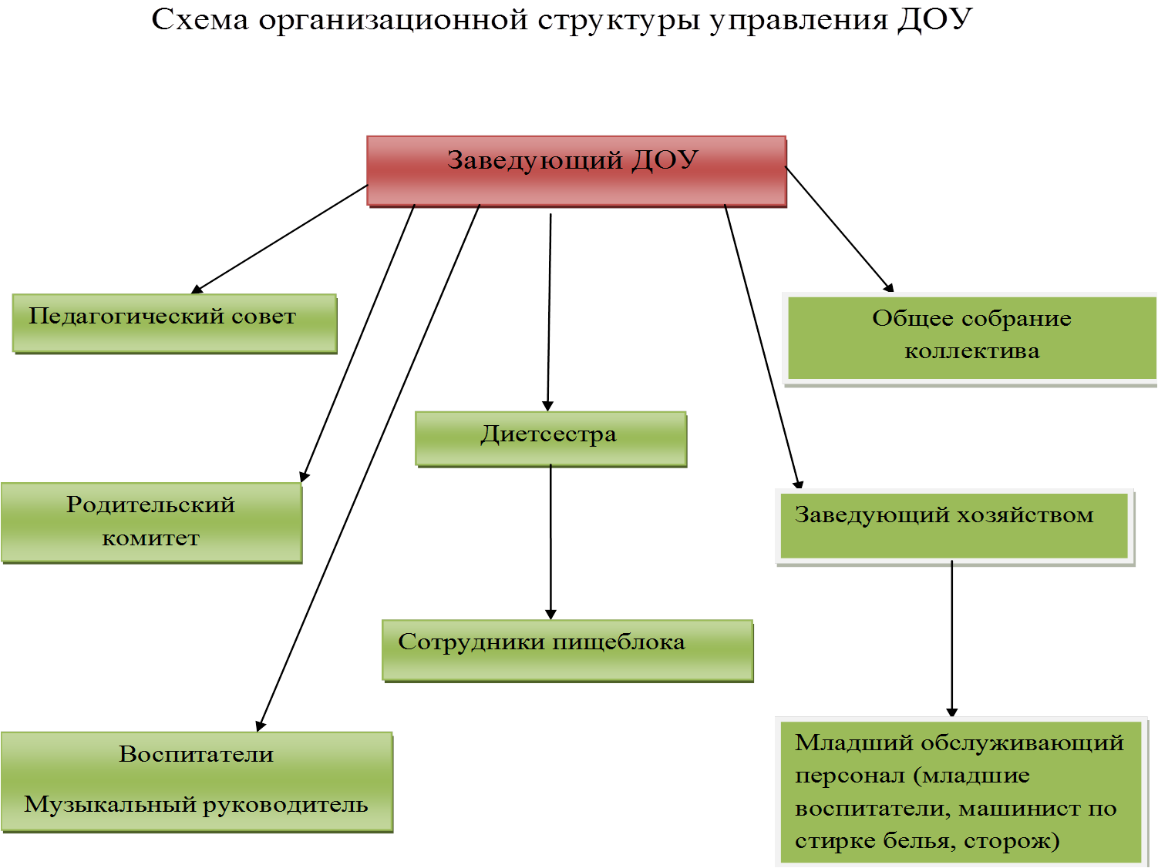

Воспитательная работа строится с учетом индивидуальных особенностей детей, с

использованием разнообразных форм и методов, в тесной взаимосвязи воспитателей,

специалистов и родителей.

**III. Оценка содержания и качества подготовки обучающихся**

Уровень развития детей анализируется по итогам педагогической диагностики.

Формы проведения диагностики:

− диагностические занятия (по каждому разделу программы);

− диагностические срезы;

− наблюдения, итоговые занятия.

Разработаны диагностические карты освоения основной образовательной программы

дошкольного образования детского сада (ООП ДОУ) в каждой возрастной группе. Карты

включают анализ уровня развития целевых ориентиров детского развития и качества

освоения образовательных областей.

Результаты педагогического анализа показывают преобладание детей со сформированным

и находящимися в стадии формирования уровнями развития, что говорит об

эффективности педагогического процесса в ДОУ.

В конце учебного года воспитатели с детьми подготовительной к школе группы проводили обследование детей на предмет оценки сформированности предпосылок к учебной деятельности в количестве 4 человек. Задания позволили оценить уровень сформированности предпосылок к учебной деятельности: возможность работать в соответствии с фронтальной инструкцией, умение самостоятельно действовать по образцу и осуществлять контроль, обладать определенным уровнем работоспособности, а также вовремя остановиться в выполнении того или иного задания и переключаться на выполнение следующего, возможностей распределения и переключения

внимания, работоспособности, темпа, целенаправленности деятельности, самоконтроля.

Результаты педагогического анализа показывают преобладание детей со средним уровнем

развития, в меньшей степени с высоким и низким показателем.

**IV. Оценка организации учебного процесса (воспитательно-образовательного**

**процесса)**

В основе образовательного процесса в детском саду лежит взаимодействие

педагогических работников, администрации и родителей. Основными участниками

образовательного процесса являются дети, родители, педагоги.

Основные форма организации образовательного процесса:

- Совместная деятельность педагога и воспитанников в рамках организованной

образовательной деятельности по освоению основной образовательной программы;

- самостоятельна деятельность детей под наблюдение педагога.

Занятия в рамках образовательной деятельности ведутся в соответствии с СанПиН

1.2.3685-21 . Продолжительность занятий и составляет:

- в группах с детьми от 1,5 до 3 лет — до 10 мин;

- в группах с детьми от 3 до 4 лет — до 15 мин;

- в группах с детьми от 4 до 5 лет — до 20 мин;

- в группах с детьми от 5 до 6 лет — до 25 мин;

- в группах с детьми от 6 до 7 лет — до 30 мин.

Между занятиями в рамках образовательной деятельности предусмотрены перерывы

продолжительностью не менее 10 минут.

Основной формой занятия является игра. Образовательная деятельность с детьми

строится с учетом индивидуальных особенностей детей и их способностей.

Чтобы не допустить распространения коронавирусной инфекции, в детском саду в 2021

году продолжила соблюдать ограничительные и профилактические меры в соответствии

с СП 3.1/2.4.3598-20:

- ежедневный усиленный фильтр воспитанников и работников — термометрию

с помощью бесконтактных термометров и опрос на наличие признаков инфекционных

заболеваний. Лица с признаками инфекционных заболеваний изолируются.

- еженедельную генеральную уборку с применением дезинфицирующих средств,

разведенных в концентрациях по вирусному режиму;

- ежедневную влажную уборку с обработкой всех контактных поверхностей,

игрушек и оборудования дезинфицирующими средствами;

- дезинфекцию посуды, столовых приборов после каждого использования;

- использование бактерицидных установок в помещения ДОУ;

- проветривание групповых комнат в соответствии с графиком;

-проведение всех занятий в помещениях групповой ячейки или на открытом воздухе

отдельно от других групп;

- требование о заключении врача об отсутствии медицинских противопоказаний для

пребывания в детском саду ребенка, который переболел или контактировал с больным

COVID-19.

**V. Оценка кадрового обеспечения**

Детский сад укомплектован педагогами согласно штатному расписанию.

Всего работников 16 человека.

Воспитатели – 3.

Педагог-организатор – 1.

Все педагоги прошли аттестацию на 1 квалификационную категорию. Все имеют курсы повышения квалификации.

Педагоги постоянно повышают свой профессиональный уровень, эффективно участвуют в

работе методических объединений, знакомятся с опытом работы своих коллег и других

дошкольных учреждений, а также плодотворно работают по темам самообразования. Все

это в комплексе дает хороший результат в организации педагогической деятельности и

улучшении качества образования и воспитания дошкольников.

Участие педагогов в конкурсах различных уровней.

|  |  |  |  |  |  |  |
| --- | --- | --- | --- | --- | --- | --- |
| № | Кол-во участников | Название конкурса | Уровень | Результат | Дата проведения | Документ |
| 1. | 2 | «Лучший авторский материал по ранней профориентации» | Муниципальный | 3 место | Февраль 2021 г. | Грамоты |
| 2. | 3 | «Профессионал года» | Муниципальный | Участник | Март 2021 год | Грамоты |
| 3. | 2 | Конкурс методических и дидактических материалов по ранней профориентации | Муниципальный |  |  | Грамоты |

Под руководством педагогов дети участвуют в конкурсах различных уровней.

Конкурс выставка «Зимняя сказка»; «Знатоки ПДД»; «Мы рисуем безопасный труд»; «Умка – 2021»; и др. педагоги и дети награждены грамотами, дипломами, сертификатами на разном уровне участия.

Педагоги принимали непосредственное участие участие в конференциях, онлайн семинарах, вебинарах, форумах

**VI. Оценка учебно-методического и библиотечно-информационного обеспечения**

В детском саду библиотека является составной частью методической службы.

Библиотечный фонд располагается в методическом кабинете, группах детского сада.

Библиотечный фонд представлен методической литературой по всем образовательным

областям основной общеобразовательной программы, детской художественной

литературой, периодическими изданиями, а также другими информационными ресурсами

на различных электронных носителях. В каждой возрастной группе имеется банк

необходимых учебно-методических пособий, рекомендованных для планирования

воспитательно-образовательной работы в соответствии с обязательной частью ООП.

Информационное обеспечение детского сада включает:

− информационно-телекоммуникационное оборудование – 1 компьютер, 1 принтер, 1 ноутбук.

Программное обеспечение позволяет работать с текстовыми редакторами, интернет-

ресурсами, фотоматериалами, видеоматериалами, графическими редакторами.

В детском саду учебно-методическое и информационное обеспечение требует обновления

для организации образовательной деятельности и эффективной реализации

образовательных программ.

**VII. Оценка материально-технической базы**

В детском саду сформирована материально-техническая база для реализации

образовательных программ, жизнеобеспечения и развития детей.

В детском саду оборудованы помещения:

групповые помещения – 2

кабинет заведующего – 1;

пищеблок – 1;

прачечная – 1;

Игрушки и игровые предметы подобраны в детском саду с соблюдением общих закономерностей развития ребенка на каждом возрастном этапе.

В каждой возрастной группе имеется книжный уголок с детскими художественными произведениями.

При создании предметно-развивающей среды воспитатели учитывают возрастные,

индивидуальные особенности детей своей группы. Оборудованы групповые комнаты,

включающие игровую, познавательную, обеденную зоны.

В 2021 году в детском саду проведён ремонт:

Замена деревянных конструкций рам на изделия из ПВХ-профиля (групповые, приёмные,

туалетные мл. и ст. групп) в количестве 15 окон.

Косметический ремонт в ДОУ:

- покраска полов в групповых и спальнях старшей и младшей разновозрастных групп.

- покраска уличного инвентаря и оборудования.

Материально-техническое состояние детского сада и территории соответствует

действующим санитарно-эпидемиологическим требованиям к устройству, содержанию и

организации режима работы в дошкольных организациях, правилам пожарной

безопасности, требованиям охраны труда.

**VIII. Оценка функционирования внутренней системы оценки качества образования**

В детском саду утверждено положение о внутренней системе оценки качества

образования от 18.09.2019 № 32. Мониторинг качества образовательной деятельности в

2021 году показал хорошую работу педагогического коллектива по всем показателям.

Состояние здоровья и физического развития воспитанников удовлетворительные.

В течение года воспитанники детского сада успешно участвовали в конкурсах и

мероприятиях различного уровня.

По результатам НОКУОД получены следующие результаты:

Критерий № 1. Открытость и доступность информации об организации 100%.

Критерий № 2. Комфортность условий предоставления услуги 87.5%.

Критерий № 3. Доступность услуг для инвалидов 20 %.

Критерий № 4. Доброжелательность, вежливость работников организации 100%.

Критерий №5. Удовлетворенность условиями оказания услуг в организации 100%.

**Результаты анализа показателей деятельности организации**

Данные приведены по состоянию на 31.12.2021г.

|  |  |  |  |  |  |  |
| --- | --- | --- | --- | --- | --- | --- |
| **№ п/п** | **Показатели** | **Значения показателей** | **Единица измерения** | | | |
| 1  1.1  1.1.1  1.1.2 | Образовательная деятельность  Общая численность воспитанников, осваивающих образовательную программу дошкольного образования, в том числе:  В режиме полного дня ( 10 часов)  В режиме кратковременного пребывания (3 - 5 часов) | 24  24  0 | | Человек  Человек  человек | | |
| 1.1.3  1.1.4 | В семейной дошкольной группе 0 человек  В форме семейного образования с психолого-педагогическим сопровождением на базе дошкольной образовательной организации | 0  0 | | Человек  человек | | |
| 1.2  1.3 | Общая численность воспитанников в возрасте до 3 лет  Общая численность воспитанников в возрасте от 3 до 8 лет | 4  20 | | Человек  человек | | |
| 1.4  1.4.1 | Численность/удельный вес численности воспитанников в общей численности воспитанников, получающих услуги присмотра и ухода:  В режиме полного дня ( 10 часов) | 24  100%  24  100% | | человек  человек | | |
| 1.4.2  1.4.3 | В режиме продленного дня (12 - 14 часов)  В режиме круглосуточного пребывания0 человек | 0 0%  0 0% | | Человек  человек | | |
| 1.5  1.5.1  1.5.2 | Численность/удельный вес численности воспитанников с ограниченными возможностями здоровья в общей численности воспитанников, получающих услуги:  По коррекции недостатков в физическом и (или) психическом развитии  По освоению образовательной программы дошкольного образования | 0 0%  0 0%  0 0% | | Человек  Человек  человек | | |
| 1.5.3 | По присмотру и уходу | 0 0% | | человек | | |
| 1.6  1.7 | Средний показатель пропущенных дней при посещении дошкольной образовательной организации по болезни на одного воспитанника  Общая численность педагогических работников, в том числе: | 15,1  5 | | человек | | |
| 1.7.1  1.7.2  1.7.3 | Численность/удельный вес численности педагогических работников, имеющих высшее образование  Численность/удельный вес численности педагогических работников, имеющих высшее образование педагогической направленности (профиля)  Численность/удельный вес численности педагогических работников, имеющих среднее профессиональное образование | 1 9.1%  1 9.1%  4 45.5% | | Человек  человек  человек | | |
| 1.7.4 | Численность/удельный вес численности педагогических работников, имеющих среднее профессиональное образование педагогической направленности (профиля) | 4 45.5% | | | человек | |
| 1.8  1.8.1  1.8.2  1.9  1.9.1 | Численность/удельный вес численности педагогических работников, которым по результатам аттестации присвоена квалификационная категория, в общей численности педагогических работников, в том числе:  Высшая  Первая  Численность/удельный вес численности педагогических работников в общей численности педагогических работников, педагогический стаж работы которых составляет:  До 5 лет | 4 100%  0 0%  4 100%  4 100%  0 | | | Человек  Человек  Человек  человек | |
| 1.9.2  1.10 | Свыше 30 лет  Численность/удельный вес численности педагогических работников в общей численности педагогических работников в возрасте до 30 лет | 4 90%  1 9.1% | | | Человек  человек | |
| 1.11  1.12  1.13 | Численность/удельный вес численности педагогических работников в общей численности педагогических работников в возрасте от 55 лет  Численность/удельный вес численности педагогических и административно-хозяйственных работников, прошедших за последние 5 лет повышение квалификации/профессиональную переподготовку по профилю педагогической деятельности или иной осуществляемой в образовательной организации деятельности, в общей численности  педагогических и административно-хозяйственных работников  Численность/удельный вес численности педагогических и административно-хозяйственных работников, прошедших повышение квалификации по применению в образовательном процессе федеральных государственных образовательных стандартов в общей численности педагогических и административно-хозяйственных работников  Соотношение "педагогический работник/воспитанник» в дошкольной образовательной организации | 0 0%  4 63.7% | | | Человек  Человек  Человек  человек | |
| 1.15 | Наличие в образовательной организации следующих педагогических работников: |  | | | |  |
| 1.15.1  1.15.2 | Педагог-организатор  Инструктора по физической культуре | Да  нет | | | |  |
| 1.15.3 | Учителя – логопеда | нет | | | |  |
| 1.15.4  1.15.5  1.15.6  2 | Логопеда  Учителя-дефектолога  Педагога-психолога  Инфраструктура | Нет  Нет  нет | | | |  |
| 2.1  2.2  2.3  2.4  2.5 | Общая площадь помещений, в которых осуществляется образовательная деятельность, в расчете на одного воспитанника  Площадь помещений для организации дополнительных видов деятельности воспитанников  Наличие физкультурного зала  Наличие музыкального зала  Наличие прогулочных площадок, обеспечивающих физическую активность и разнообразную игровую деятельность воспитанников на прогулке | 5.1 кв.м  Нет  Нет  Нет  В наличии на каждый возраст. Дополнительно имеется спортивная площадка, хозяйственная зона | | | |  |

Анализ показателей указывает на то, что детский сад имеет достаточную инфраструктуру,

которая соответствует «Санитарно-эпидемиологические требования к устройству,

содержанию и организации режима работы дошкольных образовательных организаций»

Детский сад укомплектован достаточным количеством педагогических и иных

работников, которые проходят повышение квалификации, что обеспечивает

результативность образовательной деятельности.